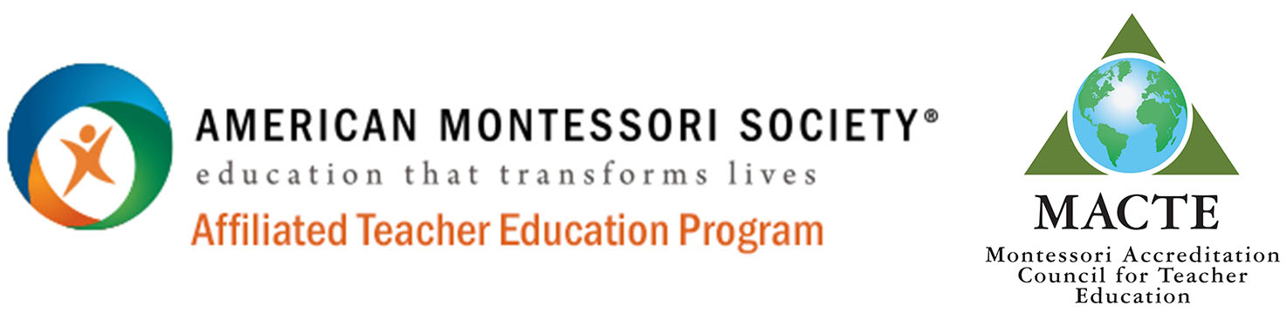
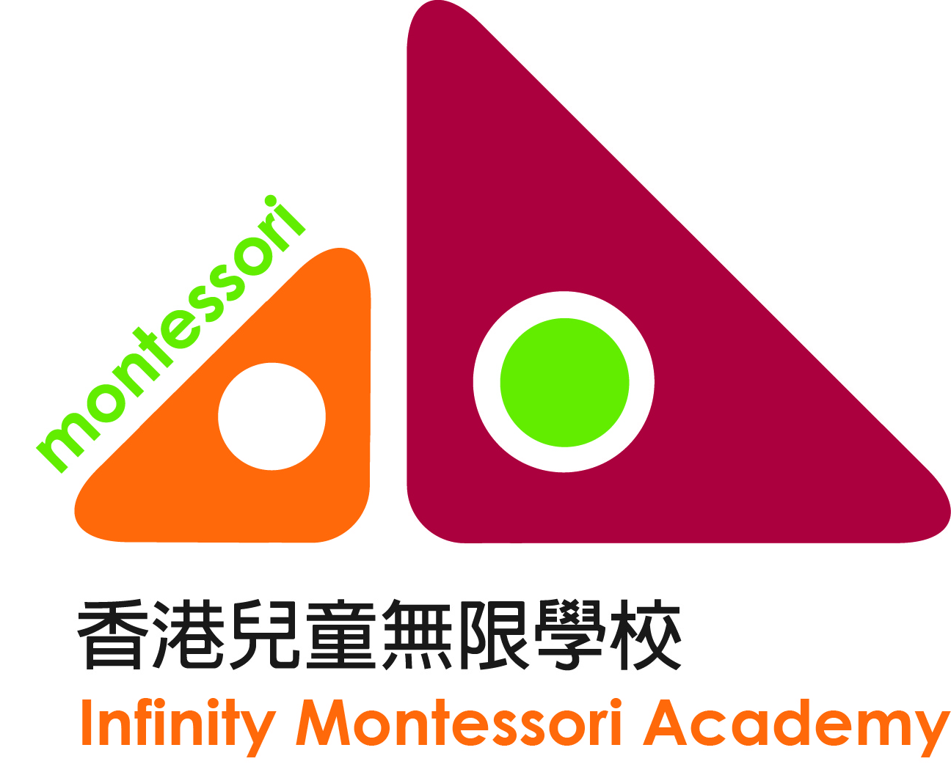
AMS認證教師證照課程
申請表
相片
Photo

☐ 0-3歲嬰幼兒教師證照課程 2021-2022
☐ 3-6歲幼兒教師證照課程 2021-2022
I. 個人資料
申請人姓名(英文)(Mr./Miss/Mrs./Ms*): |  | 申請人姓名(中文): 先生/小姐/女士*
姓別: 男 / 女 | 年齡: | 香港身份證/護照號碼:
行業: | 職位: | 上班時間: 下班時間:
住址:
電話: |  | 出生日期和地點:
電郵:
母語: |  | 婚姻狀況: 未婚 / 已婚 / 離婚 *
其他語言: |  | 族裔:
*請刪除不適用之項目.
II. 緊急情況

聯絡親友姓名: | 關係: | 電話:

III. 學歷 (申請人可填妥下列表格或另外提交履歷表)
請由中學開始獲取之學歷順序填寫

學歷頒授日期 | 學校 (名稱 及 地點) | 獲頒授學歷/資格
曾否接受蒙特梭利教師/家長培訓，若有，請也提供蒙特梭利課程之資料
日期 | 學校 (名稱 及 地點) | 性質(工作坊, 課程名稱)

工作經驗 (包括幼兒教育工作及非幼兒教育工作經驗)
任職日期(mm/yy-mm/yy) | 工作機構 / 職位 | 離職原因

如 閣下現為幼兒教育工作者，是否具有政府部門成功註冊獲取以下幼兒教育培訓資歷？

已獲取資歷: ☐ 合格幼稚園教師 (QKT) 獲取年份：_____________________
☐ 幼兒工作員 (CCW) 獲取年份：_____________________
☐ 其他(包括在境外獲取之幼兒教育工作資格) 獲取年份：_____________________

IV. 你曾否觸犯法庭上的刑罰？ (請於合適的空格內填 )
☐ 有。詳情：
☐ 沒有

V. 你是否具備急救證書？
☐ 有。詳情：
☐ 沒有.

VI. 讓我們認識你：
1) 你如何得知這個蒙氏嬰幼師培訓課程？
☐ 兒童無限網站 ☐ 網上論壇 ☐ 社交網站 ☐ 親戚 ☐ 朋友
☐ 你是我校學生的家長。(孩子(們)的名字是: )
☐ 其他途徑。請列明：

2) 你的現況 (可選多項)
☐ 我現在沒有孩子，但希望將來會有
☐ 我/我的伴侶現正懷孕 (多少個星期？ )
☐ 我已育有孩子 (年齡： 男/女* 孩子是早產兒？是 / 否*）
(年齡： 男/女* 孩子是早產兒？是 / 否*）
☐ 我幫人照顧孩子 (年齡： 男/女* 男/女* ）
☐ 我從事教育工作的 (請列明： )
3) 你的配偶支持你完成整個嬰幼師培訓嗎？
☐ 是，我的配偶支持我完成整個課程。
☐ 否，我的配偶對本課程的成效有懷疑，或不同意我修讀蒙特梭利課程。
☐ 否，我的配偶並不知道我申請報讀。
☐ 我沒有配偶。
報名程序：

- 填妥報名表格，連同個人陳述、學歷證明副本、報名費支票，郵寄至「九龍塘森麻實道8號兒童無限學校」，或親身遞交，或將填妥的報名表掃描並電郵至：infinitycw@gmail.com
- 個人學習目標/願景陳述一篇 (Personal Mission Statement)：提交一篇不少於1000字的中文或英文文章，闡述為何選擇報讀此課程，你對嬰幼兒成長的看法，對蒙特梭利教學法的理解和對修讀本課程的期望
- 香港中學會考/文憑試成績、大專、副學位、或大學學位或其他學歷證明之副本*
- 報名費港幣$ 1000 (不予退還) ：
- 劃線支票：支票抬頭為「Infinity Montessori Academy」，並請於支票背後寫上申請人姓名及身份證/護照號碼。請將「劃線支票」連同入學報名表一併寄回「九龍塘森麻實道8號兒童無限學校」。
- 銀行入數：可透過「銀行自動櫃員機」(ATM)或入賬 繳交報名費，
  - 賬戶名稱：Infinity Montessori Academy
  - 戶口號碼： HSBC #139-172449-838
- 協會將邀約個別申請人面試，以決定其取錄資格。

獲通知取錄的申請人需提交以下資料/費用：
- 推薦信3封。
- 全期學費，分兩期繳付。
- 付款方法： 遞交支票或銀行入數
    - 第一期學費: 開課前一個月
    - 第二期學費: 開課日或之前繳清

條款及聲明:
- 無論申請者獲取錄與否，所有已繳交之文件及報名費用，一概不予退還。
- 本協會將應申請人之學術水平、工作經驗和面試表現作個別評審，以決定其入學資格。
- 本協會保留更改課程安排和資料之權利。若報讀人數過少，本協會將保留取消開辦課程之權利。
- 所遞交之表格及有關證明文件將不予退還。

最低學歷要求
- 專上課程證書/文憑/副學士或大學學位資格 (不限於幼兒教育相關的科目)

聲明
本人明白在此申請表所填報之資料將用作處理以下各項:
- 本人報讀課程之申請;
- 提供予香港蒙特梭利研究及發展學會作行政、傳訊、科研及其他相關之用途;
- ☐ 如不欲接收任何宣傳資料，請於空格加上X
- 報名表內之資料皆屬實，本人明白若發現任何刻意隱瞞之事實，香港蒙特梭利研究及發展學會將保留取消此申請之權利。
- 本人明白所遞交之表格及有關證明文件將不予以退還
- 本人已詳閱報名章程

申請人簽署: 日期:

